No.2009-0050
2009/4/10
株式会社 ブリッツ
新商品のご案内
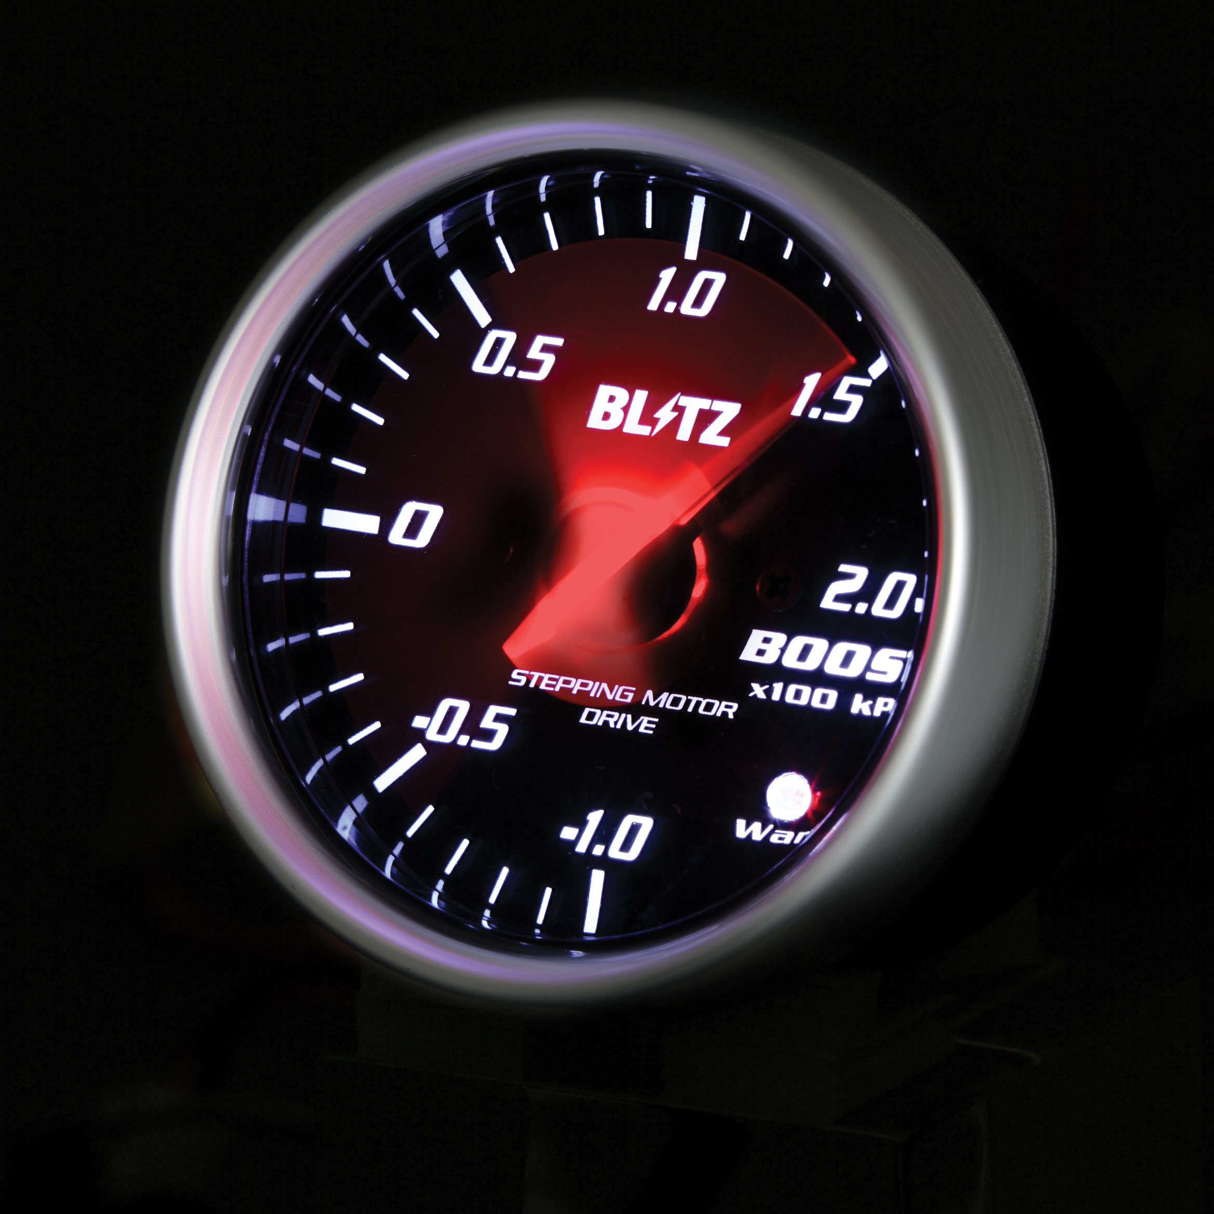


- ステッピングモーター採用のBLITZ新型メーター！
- φ60、φ52の2サイズを用意。車両、取り付け位置にあわせて
サイズの選択が可能。
- 高精度ステッピングモーターを採用し、滑らかな動きを実現。
オープニング･エンディング機能も搭載。
- イルミ連動で減光する、バックライトディマー機能搭載。
- ワーニング設定機能搭載、ワーニング値の設定とワーニング値を
超えるとLEDが点滅。
- ピーク表示機能搭載.ピーク値を記憶し､走行後などに表示可能。
- センサーショート(断線)お知らせ機能搭載。センサーや
センサーハーネスのショート(断線)などがあった場合、
メーター指針が点滅することでお知らせ。
- ライブユニットを廃止。電子式特有の別体ユニットをなくし、
ローコストを実現。
- 専用ホルダー・バイザーを付属。

No.19561 φ60 BOOST

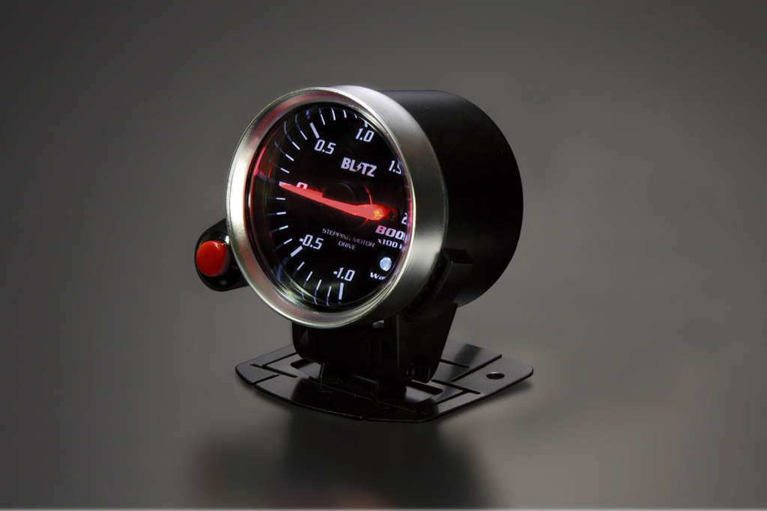
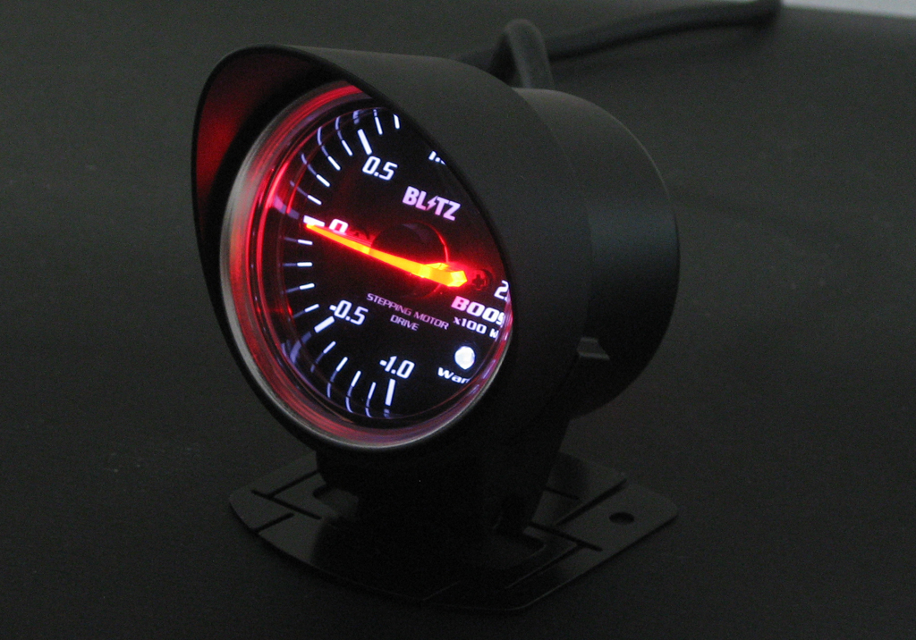

ホルダー装着

バイザー装着

商品名 | カラー・仕様 | 税込価格 | 本体価格 | コードNo. | JANコード
(Product Name) | (Color・Spec) | (MSRP w/tax) | (MSRP) | (Code No.) | (JANコード)
RACING METER SD φ60 BOOST | Black -1.0～2.0  単位 ×100kPa | \21,000 | \20,000 | 19561 | 4959094195610
RACING METER SD φ60 VACUUM | Black -1.0～0  単位 ×100kPa | \21,000 | \20,000 | 19562 | 4959094195627
RACING METER SD φ60 TEMP | Black 50～150  単位 ℃ | \21,000 | \20,000 | 19563 | 4959094195634
RACING METER SD φ60 PRESS | Black 0～10.0  単位 ×100kPa | \25,200 | \24,000 | 19564 | 4959094195641
RACING METER SD φ60 EX.TEMP | Black 2～11  単位 ×100℃ | \25,200 | \24,000 | 19565 | 4959094195658
RACING METER SD φ60 TACHO | Black 0～9  単位 ×1000rpm | \16,800 | \16,000 | 19566 | 4959094195665
RACING METER SD φ60 VOLT | Black 8～16  単位 V | \18,900 | \18,000 | 19567 | 4959094195672
RACING METER SD φ52 BOOST | Black -1.0～2.0  単位 ×100kPa | \21,000 | \20,000 | 19571 | 4959094195719
RACING METER SD φ52 VACUUM | Black -1.0～0  単位 ×100kPa | \21,000 | \20,000 | 19572 | 4959094195726
RACING METER SD φ52 TEMP | Black 50～150  単位 ℃ | \21,000 | \20,000 | 19573 | 4959094195733
RACING METER SD φ52 PRESS | Black 0～10.0  単位 ×100kPa | \25,200 | \24,000 | 19574 | 4959094195740
RACING METER SD φ52 EX.TEMP | Black 2～11  単位 ×100℃ | \25,200 | \24,000 | 19575 | 4959094195757
RACING METER SD φ52 TACHO | Black 0～9  単位 ×1000rpm | \16,800 | \16,000 | 19576 | 4959094195764
RACING METER SD φ52 VOLT | Black 8～16  単位 V | \18,900 | \18,000 | 19577 | 4959094195771

発売日：4月15日(水)

